Europe
www.graphicmaps.com

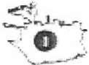 .....

r-

,-·

--...
;
'
'
..,. _
'·

'
)' I

........ ·
.r / I_

/
'··.......

............... .
"""·--
------·-·..·:.

,
.
'

0

--.."".·..
..
.

,/'J-
-·..

I

,-l

.

I'(I)(
' "
- ·
--- ·..__,.,----

0 G) e G
e a
0 G ·------- G G)
·----·
0 CD e 0
0 G> CD
0---- CD ----- G) G
0 G G Q)

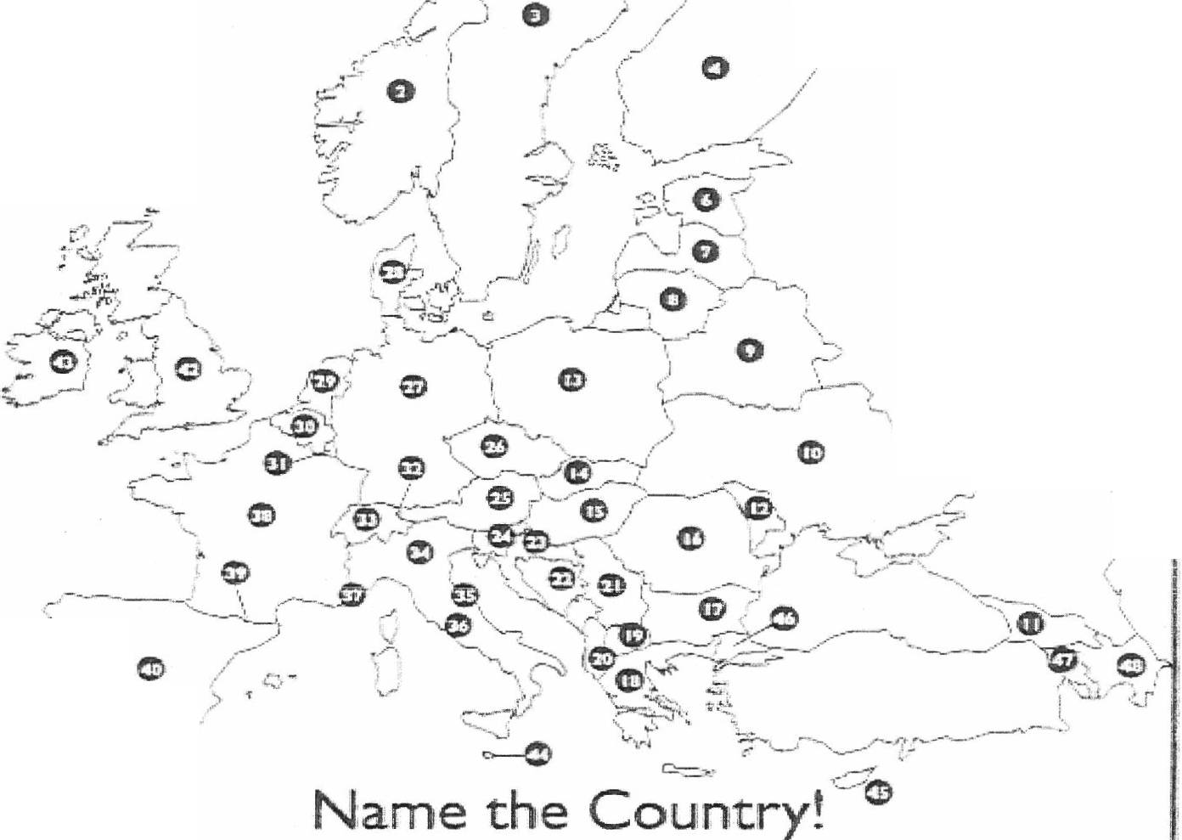0
0-----
e
CD -
<9
e---­ e
a.----­ e G
e 0
e G
a. 0

